為台灣加油打氣專欄(239)我國的光感測器技術

李家同
侯冠維

在現代的智慧型手機中，光感測器是一個很重要的零件。舉例來說，目前的智慧型手機大多可以根據外界環境的亮度，自動調整手機螢幕的亮度。在白天時如果螢幕亮度太暗，人眼就會無法看清楚。相反地，在晚上時如果螢幕亮度太高，對人眼會造成傷害。因此，現代的智慧型手機當中都具有光感測器，能夠偵測外界的亮度。此外，手機在拍照時可以根據外界的亮度自動進行補光，也可以根據光感測器偵測到的色溫自動進行白平衡。

用來衡量亮度的單位稱為勒克斯 (Lux)，一般居家照明的亮度大約是100~ 300 Lux，在夜晚只有月光時大約是0.2 Lux，在大太陽下則是100,000 Lux。一個好的光感測器，必須具有非常寬的動態範圍 (dynamic range)，也就是在亮度很強和亮度很弱的時候都能夠準確地偵測出亮度。目前我國已經有能力自行設計與製造非常靈敏的光感測器，可以偵測出0.001到100,000 Lux的亮度。

光感測器的製造其實也需仰賴半導體技術，請看圖一。
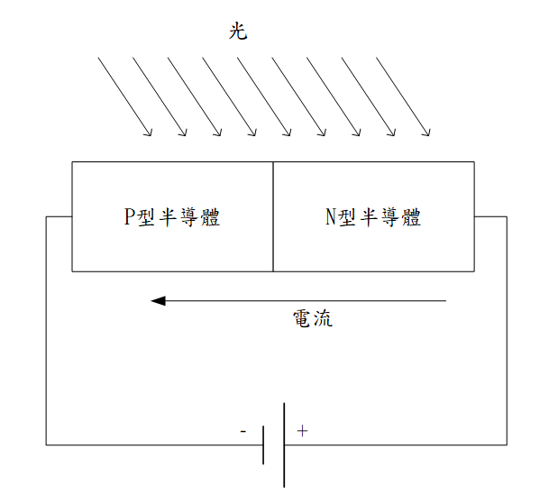
圖一

光感測器中有一個利用半導體技術所製造的二極體，其中有P型半導體和N型半導體兩個部分。P型半導體指的是在矽元素中參雜三價元素如硼、鋁、鎵等。而N型半導體是在矽元素中參雜五價元素如磷、砷等。當矽元素中參雜這些不同元素後，會產生不同的電特性。我們就此打住，不深入介紹，年輕學子們若有興趣可在大學時修讀電機系來了解。

當我們施加一個電壓，使N型半導體的電壓高於P型半導體時，我們會發現這個二極體流通的電流大小，會與光照的強度成正比，也就是當光照的強度越高時，流通的電流也越高。由於這個特殊的性質，我們可以用二極體來做為光感測器。

一個光感測器除了包含一個二極體外，也需要與之搭配的類比電路，請看圖二。
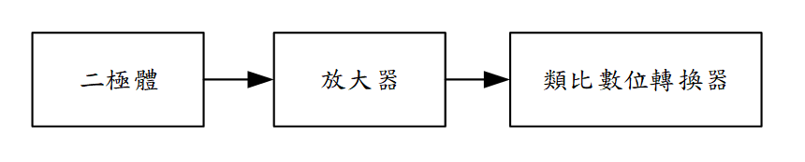
圖二

由於二極體因光照而產生的電流是非常小的，我們需要一個放大器 (amplifier) 將這個電流訊號放大，並且用一個類比數位轉換器 (analog to digital converter) 將訊號轉換成現代數位電腦系統能夠處理的資料。當然這些電路也都是用半導體技術製造出來的。

想要製造非常靈敏和非常精準的光感測器，必須克服以下幾個困難：

- 光感測器的元件和電路易受溫度干擾

我們在使用這些光感測器時，外界環境的溫度是會改變的。舉例來說，一支手機可能在天熱時使用，也可能在天寒地凍中使用。除此之外，電子設備再使用過程中本身也會發熱，使得溫度改變。當溫度改變時，二極體、電晶體、電阻、電容這些元件的電特性都會改變，造成光感測器測量的結果產生誤差。為了消除這種因溫度改變而產生的誤差，光感測器中具有偵測溫度的電路，並且可以補償溫度所造成的誤差。

- 減小雜訊的影響

各種電子電路系統中，都要處理雜訊問題。舉例來說，我們生活的環境中就充滿各式各樣的雜訊，如電磁波、光、聲音、震動、熱等等。而半導體元件本身也會產生雜訊。為了製造出非常靈敏和精準的光感測器，在元件方面，工程師需要調整半導體製造過程中，參雜的元素的濃度。在電路設計方面，工程師要考量電路的頻寬與電流大小。工程師必須做很多實驗來了解元件和電路的特性，累積非常多的經驗。

- 提高光感測器線性度

由於我國的光感測器已經達到了從0.001 Lux到100,000 Lux這種非常寬的動態範圍，要確保光感測器在這個範圍內都能有良好的線性度是非常困難的，要修正各種非線性的現象，又是要依賴電路設計工程師的技術。

從以上的介紹中我們可以了解，要製造出極為靈敏和精準的光感測器，除了要對半導體製程有所了解，也要懂得進階的類比電路設計技術。所謂的進階類比電路設計技術，代表不只是做出普通規格的電路，而是要做出對於溫度變化和雜訊能夠容忍，以及具有好的線性度的電路。我們國家的工業要不斷升級，依靠的仍然是基礎的工業技術。非常高興我們國家有非常多工程師在默默的努力，提高我們的工業水準。

我國常常提到數位化這個名詞，而從來不提類比化，其實在工業上，類比電路是相當重要的，而且類比電路也是非常難設計的。從這家公司的經驗可以看出，我們需要有人能懂得光學、半導體製程以及類比電路設計，缺一不可。

